Communiqué de presse

Un vent de reprise sur l’hôtellerie mondiale au premier trimestre 2017. L’hôtellerie parisienne remonte la pente.

Paris le 23 Avril 2017 – – HRS Global Hotel Solutions, leader mondial des solutions hôtelières pour les entreprises, dévoile ce jour les résultats du 1er trimestre 2017 de son Baromètre Hôtel Price Radar, qui analyse et compare les prix moyens TTC des nuits d’hôtels, dans 150 métropoles du monde. Les résultats sont issus du traitement statistique des données de réservations au premier trimestre 2017 de l’ensemble des clients HRS à l’international.
Les faits marquants :
- Reprise à la hausse des tarifs en région parisienne
- Difficultés en PACA
- Hausse du prix moyen dans les principales métropoles européennes et internationales
- Washington devient la ville la plus chère du monde

Reprise modeste mais prometteuse en France
L’industrie hôtelière retrouve des couleurs avec des tarifs moyens en hausse (entre 1% et 2%) à l’exception de la région PACA. Une tendance qui fait écho aux chiffres du FMI annoncés fin avril et qui portent la croissance française à +1,4% en 2017.
Après une année 2016 difficile, où l’hôtellerie parisienne a enregistré un repli du prix moyen par chambre de -4,3%, le 1er trimestre 2017 affiche une embellie prometteuse (+1,6% / 127€). Sur la zone de Roissy CDG, la tendance est encore plus marquée, avec une envolée des prix (+8,4% / 116€ en 2017 vs 107€ au 1er trimestre 2016). Une reprise qui s’explique certainement par un effet de rattrapage, après une baisse du prix moyen historiquement forte (-4,3%) en 2016, par la stratégie touristique annoncée de la Ville de Paris, mais aussi par des fondamentaux de l’économie française qui semblent repartis à la hausse (croissance du PIB, baisse du chômage…).
En Province, la situation est plus contrastée avec une France scindée en trois zones de performance. Une hausse tarifaire modérée (+1,1%) pour la moitié ouest (Toulouse, Bordeaux, Nantes) alors que la région PACA est toujours en difficulté avec des taux d’occupation en recul et des tarifs moyens journaliers à la baisse (-16,7% / 75€ à Marseille, -12,8% / 82% à Nice, -1,9% / 150€ à Cannes). A contrario, l’hôtellerie lyonnaise a connu sur le 1er trimestre 2017 une forte hausse des prix (+7,8% / 111€) tout comme son homologue strasbourgeoise (+2,2% / 95€).

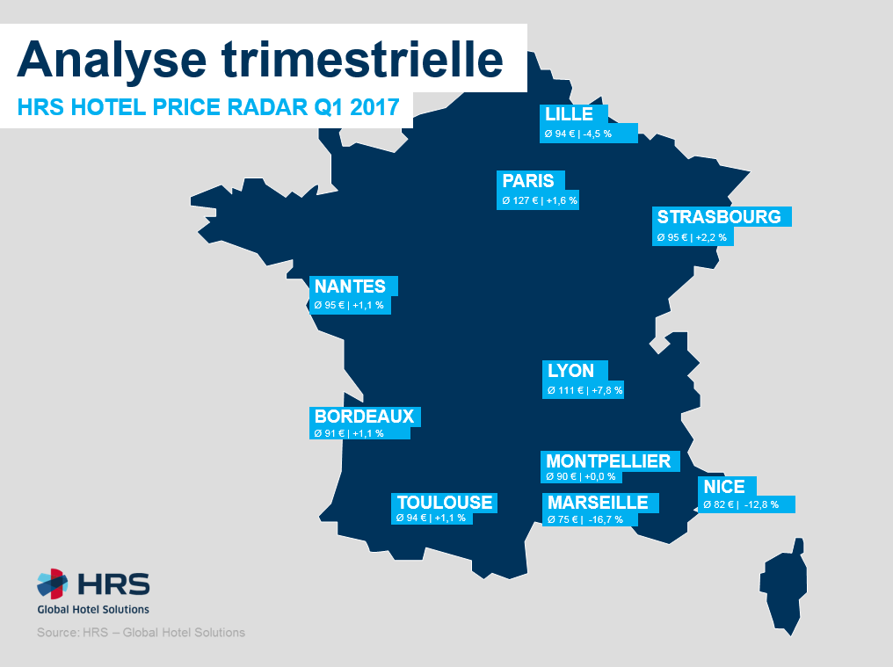
Globalement, ces tendances haussières confirment les prévisions 2017 menées par l’étude HRS Outlook (Janvier 2017)* : une augmentation proche de +3% à Paris, Lyon, Toulouse, Bordeaux, Nantes, Lille, +1,5% à Marseille et Montpellier et +4,8% à Nice.
* L’étude HRS Outlook 2017 est une projection tarifaire du tarif hôtelier journalier des principales villes corporate mondiales pour l’année 2017. Les données sont issues du département Consulting/BI de HRS Global Hotel Solutions et basées sur la méthode statistique de la progression linéaire des tarifs des hôtels HRS depuis 2010.

Les métropoles européennes orientées à la hausse des prix.
Les destinations d’Europe du Sud enregistrent depuis plusieurs années une hausse régulière de leurs tarifs hôteliers, une tendance confirmée au 1er trimestre 2017 : Rome (+9,1% / 96€), Barcelone (+8,7% / 112€), Lisbonne (+8,6% / 88€), Madrid (+8,6% / 101€). L’industrie hôtelière d’Europe Centrale et du Nord, davantage stimulée par le tourisme d’affaires, connait également une croissance significative : Copenhague (+10,9% / 142€), Vienne (+7,1% / 90€), , Helsinki (5,8% / 128€), Varsovie (+5,6% / 75€) , Budapest (+5,5% / 77€), Amsterdam (+4,3% / 122€), Berlin (+2,3% / 89€)… A noter la hausse de Moscou (+26,5% / 105€) après de nombreux mois de baisse et la chute des tarifs hôteliers sur Istanbul (-6,3% / 74€) qui persiste trimestre après trimestre.

Le tarif moyen à Londres, en baisse très légère, se maintient néanmoins à un niveau très élevé (170€ la nuit), légèrement derrière Zurich, l’inamovible place forte de ce classement (175€ / +2,3%).
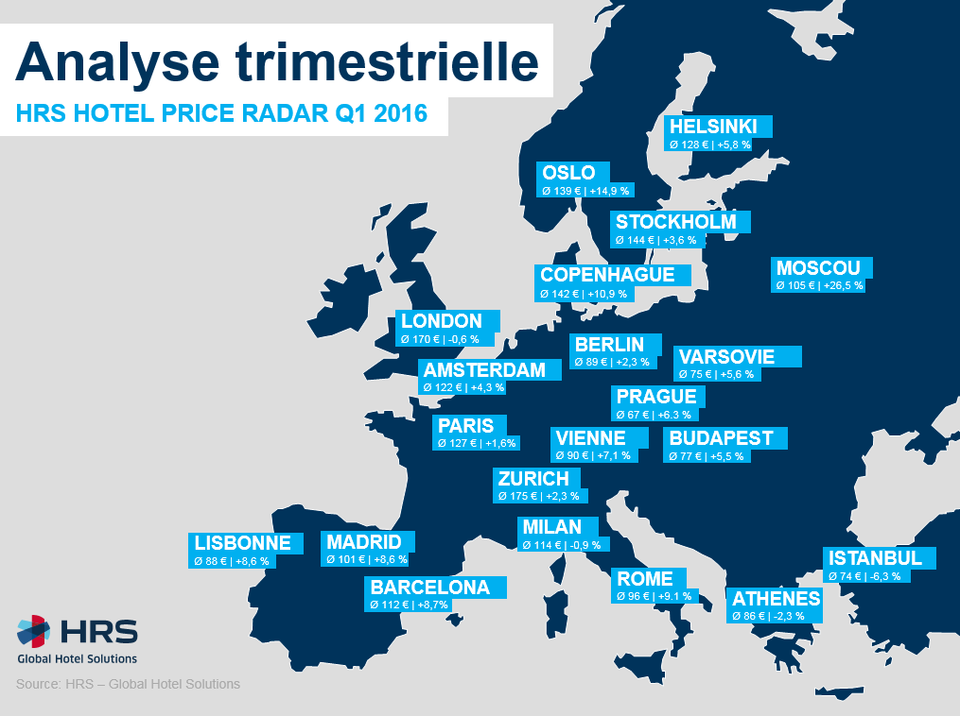

A noter que ces tendances haussières confirment les prévisions 2017 menées par l’étude HRS Outlook (Janvier 2017) pour les principales métropoles européennes : Londres (+4,4%), Milan (+3,6%), Lisbonne (+3,5%), Amsterdam (+3,3%), Barcelone (+3,3%), Stockholm (+3,3%), Zurich (+3,2%)…

Le continent américain en surchauffe…
L’ensemble des destinations du continent américain connaissent une hausse du tarif moyen journalier, avec un sommet atteint dans les destinations nord-américaines : New York (+4,9% / 193€), Washington (+16,9% / 242€), Toronto (+29,1% / 133€)…Si les métropoles d’Amériques du Sud n’atteignent pas le niveau des villes US, elles semblent connaitre la

même tendance :Rio de Janeiro (+23,9%), Buenos aires (+13,8%), Mexico (+14,4%). Un scenario inédit qui peut affoler les prévisions des acheteurs voyages.

Le continent asiatique est moins uniforme. Si les grandes places corporate maintiennent leur hausse (Dubai +13,8% / Séoul +5,6% / Shanghai +6,8% / Sydney +21,2%, Tokyo +1,6%), certaines destinations affaires affichent d’étonnantes baisses comme Singapour (-4,6%), Mumbai (-7%) ou Kuala Lumpur (-13,1%).
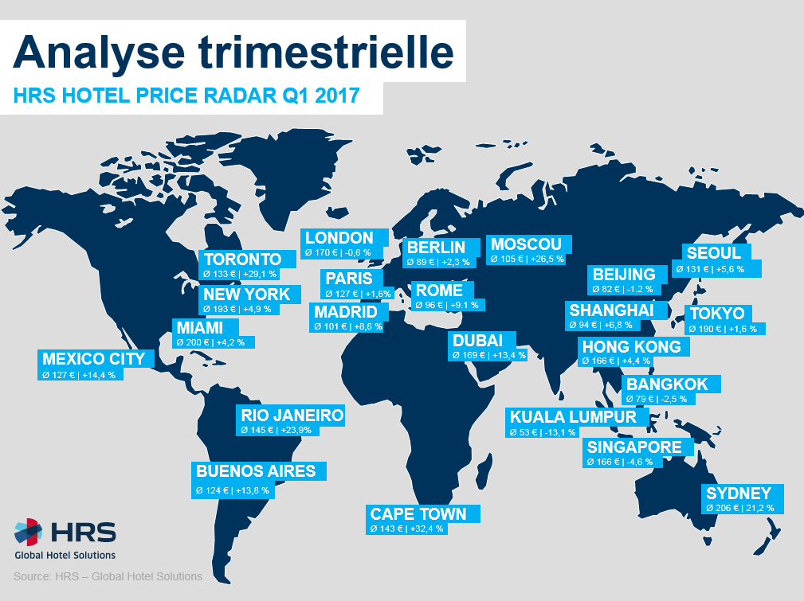

A noter que ces tendances haussières confirment les prévisions 2017 menées par l’étude HRS Outlook (Janvier 2017) pour les principales métropoles américaines (NY +4,1% / Toronto +4,4% / Mexico City +4,8%) et asiatiques (Tokyo +6,2% / Shanghai +5,3% / Sydney +5,3% / Hong Kong +4,7%...)
« Selon l’étude HRS Outlook menée en Janvier 2017, les tarifs moyens dans l’hôtellerie seront orientés à la hausse cette année, quel que soit le continent.
Sur la base des résultats du 1er trimestre, on voit que cette tendance se confirme et valide la hausse à venir sur l’année.
De quoi donner des sueurs froides aux acheteurs qui n’auraient pas anticipé ces tendances. Il est vrai que ces derniers mois ont rendu difficile tout travail d’anticipation en raison du nouveau contexte politico-économique aux USA et en Angleterre, sans parler des élections actuelles en France et à venir en Allemagne. On pourrait aussi évoquer les récentes prévisions de croissance positive du FMI, qui devraient avoir un impact sur le développement des échanges et, in fine, sur les tarifs hôteliers. Une somme d’incertitudes qui peuvent avoir un impact sur les dépenses hôtels des entreprises. Encore une fois, les sociétés ayant fait le choix de conserver un portefeuille de tarifs négociés sur leurs hôtels stratégiques s’en tireront bien. Et elles s’en tireront encore mieux grâce à notre nouvelle solution, HRS Rate Protector. » selon John BAIRD-SMITH (Directeur HRS France)

À propos de HRS Global Hotel Solutions
HRS GLOBAL HOTEL SOLUTIONS propose à ses 3 000 clients globaux des solutions « end-to-end » de gestion hôtelière. S’appuyant sur une approche personnalisée et des recommandations sur-mesure, HRS compte parmi ses clients de nombreux acteurs mondiaux figurant dans le classement « Global-500 Fortune », tels que Google, Schneider Electric, China Mobile, Hitachi, Huawei…
HRS propose aux entreprises des tarifs spéciaux et des solutions d’achat hôtels dédiées, optimise les process comptables de ses clients grâce à ses offres de paiement dématérialisées et des solutions automatisées de récupération de factures, tout en augmentant la satisfaction du voyageur. Enfin, HRS propose une offre groupes et séminaires avec un outil online qui vient compléter la proposition de valeur HRS pour les entreprises. Avec plus de 350 000 hôtels dans 190 pays, HRS propose un contenu mondial et varié, incluant hôtels de chaînes et indépendants (plus de 180.000). Fort de 5 millions de chambres disponibles à la réservation, HRS est le premier fournisseur mondial de contenu hôtels pour les GDS. Grâce à ses tarifs négociés dans plus de 40 000 établissements, HRS permet à ses clients d’économiser jusqu’à 30% sur le meilleur tarif du jour.
HRS, qui poursuit sa croissance, compte parmi ses effectifs plus de 1 500 employés, répartis dans 26 bureaux dans le monde dont Shanghai, Tokyo, Singapour, Paris, Londres, Mumbai, São Paulo, New York et Sydney. Le siège du groupe est situé à Cologne.
Plus d’informations sur : corporate.hrs.com
Twitter : @HRS_fr
Linkedin: http://bit.ly/1HzDk2W

Relations Presse – HRS Communication France
Raphael Convers – raphael.convers@hrs.com
Tél : 01 41 34 48 11

